МКОУ « Карчагская СОШ им.МКараханова».

**Мастер - класс.** Урок для педагогов и учащихся.

**Тема:** «Побег и почки».

**Класс:** 6

**Подготовила:** Кадималиева Гурият Абдулсалиховна, учитель биологии, руководитель центра «Точка роста».

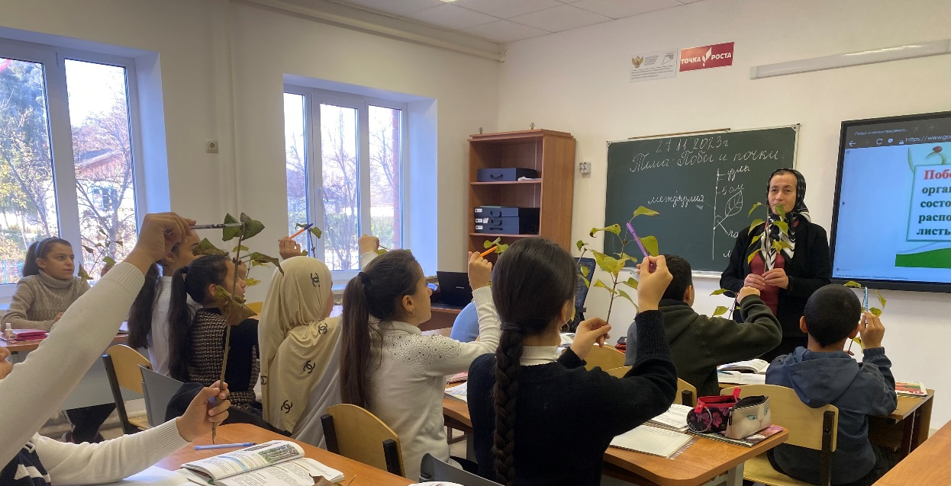

**2023г.**

**Методическая разработка урока по теме: «Побег и почки»**

УМК: В.В.Пасечник Биология 6 класс.

**Подготовила: Кадималиева Гурият Абдулсалиховна-** учитель биологии МКОУ «Карчагская СОШ им.М.Караханова».

**Цель урока:**создать условия для успешного усвоения знаний учащимися о побеге.

**Задачи:**

**Образовательные:** познакомить учащихся с особенностями строения побега, типами листорасположения, строением и типами почек, особенностями роста и развития стебля, подвести учащихся к правильному представлению о почке как зачаточном побеге;

выяснить, как происходит развитие побега из почки.

**2. Развивающие:**развивать представления о строении растительного организма; развивать общеучебные умения и навыки: сравнивать, анализировать, делать вывод.

**3. Воспитательные:**воспитывать культуру речи, интерес к предмету, умение взаимодействовать в группах и парах.

**Тип урока:**комбинированный.

**Планируемые результаты:**

**Предметные**: учащиеся знакомятся со строением побега и почек, развитием побега из почки.

**Метапредметные***:* учащиеся развивают умения проводить наблюдения, фиксировать результаты и на их основании делать выводы.

**Личностные:** у учащихся формируются элементы коммуникативной компетентности в общении и сотрудничестве с одноклассниками в процессе образовательной деятельности.

**Основные понятия урока**: побег, почка, верхушечная, пазушная, придаточная почки, вегетативная, генеративная почки, конус нарастания, узел, междоузлие, пазуха листа, очередное, супротивное, мутовчатое листорасположение.

**Деятельность учащихся**: работа с текстом и иллюстрациями учебника, сотрудничество с обучающимися класса при обсуждении вопроса о листорасположении и росте побега, работа в парах, выполнение лабораторной работы.

**Тип урока**: комбинированный

**Формы и методы работы**: фронтальная, парная, индивидуальная; беседа, частично-поисковый метод, беседа, составление моделей побега и листорасположения.

**Применение педагогических технологий:** Проблемно – поисковые; - Информационно – коммуникативные.

**Оборудование**: ноутбук, цифровой микроскоп, побеги различных растений, учебник В. В. Пасечник «Биология», таблицы «Строение почки»,

«Листорасположение», презентация.

**Учащиеся будут знать:** -определение побега, что называется узлом, междоузлием, пазухой листа; Что такое листорасположение и у каких растений очередное, супротивное и мутовчатое листорасположение; Чем верхушечная почка отличается от боковой; строение почки; где у растений могут находится придаточные почки; разницу между вегетативными и генеративными почками;

**Учащиеся будут уметь**: различать верхушечные и пазушные почки; уметь определять вегетативные и генеративные почки; определять виды листорасположения на гербарных экземплярах, у комнатных растений.

УМК: В.В.Пасечник Биология 6 класс

**Ход урока.**

**I. Организационный момент**

**II. Контроль домашнего задания. -***опрос-цепочка*

**Выбрать правильные утверждения**

1. Корень - орган почвенного питания.
2. Существуют корневые системы: мочковатая, верхушечная, придаточная.
3. Боковые корни отходят от главного.
4. Придаточные корни образуются только на боковых корнях.
5. Корень всасывает воду из почвы с помощью корневых волосков.
6. Кончик корня покрыт корневым чехликом.
7. В корне за зоной всасывания идет зона деления.
8. Корневые волоски - это выросты клеток покровной ткани.
9. Главный корень одуванчика похож на стержень.
10. У пшеницы, кукурузы – стержневая корневая система.
11. Корнеплоды – это видоизменения ...
12. Основная роль корнеплодов - ...
13. Как изменится главный корень, если прищипнуть его?
14. Корни многолетних растений обладают способностью сокращаться и втягивать основание побегов в почву. Каково биологическое значение этого явления?
15. Одна из причин поглощения воды корнем - ...

**III.  Актуализация***Подведение учащихся к самостоятельному определению темы и учебных задач урока*

Мы с вами уже хорошо знаем особенности подземной части растения, сегодня нам предстоит узнать много о надземной части растения.

- Что трогается в рост после корня? *(стебель)*

- А что располагается на стебле? *(листья и почки)*

- Как будет называться стебель с листьями и почками? *(побег)*

*Формулируем тему урока, определяем учебные задачи:* познакомиться с понятием побег и его строением; выяснить, какие бывают почки, как они расположены на стебле, чем отличаются друг от друга;  как происходит рост молодого побега из почки*.*

**IV.**  **Изучение нового** *(Рассказ с использованием презентации)*

1. Побег – это один из основных органов высших растений. Побег состоит из оси – стебля – и отходящих от него листьев и почек. Участок стебля, на котором находятся почки и листья, называют узлом стебля, участки стебля между двумя ближайшими узлами одного побега называют междоузлием.
2. Листья и почки на стебле находятся в пазухах. Расположение листьев на стебле бывает разное. *(демонстрируется слайд)*

-Одинаково расположены листья на стебле? –Что такое листорасположение?

Изучите рисунок в учебнике.

-Какие типы листорасположения существуют?

Дайте характеристику каждому типу листорасположения.  *(найти ответ в учебнике)*

1. Побеги могут быть вегетативные и генеративные( цветочные).  Объясните, почему они получили такое название?
2. Что еще есть на побеге кроме листьев?
3. Почка- это зачаточный побег. Почки, в которых находятся зачаточные побеги с листьями, называют ***листовые или вегетативные***, почки в которых находятся бутоны цветков, называют ***цветочные или генеративные*.**  Иногда почки развиваются на междоузлии, на листьях- такие почки называют***придаточные.***
4. Ребята большинство почек на стебле располагаются в пазухах листьев, когда листья опадают на их месте остаются листовые рубцы, и выше них остаются почки. Поэтому по расположению почек можно определить листорасположение у исследуемого растения.  У каждого растения есть свои особенности расположения почек, их размеры, цвет, и даже запах. Поэтому опытные ботаники, изучив небольшой побег, могут сказать, какому растению он принадлежит.
5. Строение почки. *(обсуждение с использованием слайда и запись в тетрадь)*
6. В почке можно различить не только зачаточный стебель, листья или бутоны, здесь расположен *конус нарастания.*Как вы думаете, что это такое и зачем он нужен? Благодаря конусу нарастания из почек растет молодой побег, в нем происходят процессы тканевого образования, следовательно, побег удлиняется.
7. Если побег укоротить, то он перестает расти в длину и начнет ветвиться. Практическое применение этому явлению нашли садоводы, дизайнеры. Они создают из кустистых растений причудливые композиции, горки, которые являются украшением садов и парков

**V.  Закрепление**

1. Что такое побег? Из каких частей он состоит?
2. Какие виды листорасположения вы знаете?
3. Что такое почка?
4. Как различают почки?
5. Как почки располагаются на побегах?
6. Какое строение имеет вегетативная почка?
7. Чем отличаются генеративные почки от вегетативных почек?
8. За счет чего происходит вставочный рост побега? Для каких растений он характерен?

9.Как происходит рост побега в длину?

10.С какой целью производят обрезку побегов?

**Тест по теме «Побег и почки»**

***1.****Как называются зачатки новых побегов?*

а) лист                                                     в) стебель

б) почки                                                  г) цветок.

***2.****Как называется участок стебля между двумя соседними узлами?*

а) узел                                                     в) междоузлие

б) почка                                                  г) цветок

***3.****Как называется листорасположение, при котором от узла отходят 3 листа и более?*

а) мутовчатое                                        в) очередное

б) внеочередное                                    г) супротивное

***4.****Как называются почки, представляющие собой зачаточный бутон или соцветие?*

а) боковые                                             в) генеративные

б) вегетативные                                    г) придаточные

***5.****Конус нарастания почки состоит из клеток ткани:*

а) механической                                   в) проводящей

б) образовательной                              г) покровной

***6.****Стебель с листьями и почками – это:*

а) корневая система                              в) соцветие

б) побег                                                  г) цветок.

***7.****Как называется участок стебля, от которого отходит лист?*

а) узел                                                     в) междоузлие

б) почка                                                  г) цветок

***8.****Как называется листорасположение, при котором от узла отходят 2 листа – один против другого?*

а) мутовчатое                                        в) очередное

б) внеочередное                                    г) супротивное

***9.****Как называются почки, внутри которых на зачаточном стебле располагаются только зачаточные листья?*

а) боковые                                             в) генеративные

б) вегетативные                                    г) придаточные

***10.****Как называется промежуток между листом и стеблем?*

а) узел                                                    в) пазуха листа

б) междоузлие                                      г) пазушная почка

**Лабораторная работа . «Строение почек. Расположение почек на стебле».**

Цель работы: изучить строение почек и расположение почек на стебле».

Материалы и оборудование: побеги сирени, акации, тополя, цифровая видеокамера, ноутбук ,скальпель, пинцет, препаровальная игла.

Ход работы.

1. Рассмотрите побеги растений. Определите, как расположены почки на стебле, зарисуйте.
2. Отделите почки от побега, рассмотрите их внешнее строение . Какие приспособления помогают почкам переносить неблагоприятные условия?
3. Подключите цифровой микроскоп к ноутбуку.
4. Запустите программное обеспечение Релеон камеру.
5. Положите разрезанную вдоль вегетативную почку на предметный столик, рассмотрите ее , сохраните, зарисуйте , подпишите названия ее частей.
6. Таким же образом рассмотрите разрезанную вдоль генеративную почку, сохраните, зарисуйте ее , подпишите названия ее частей.
7. Что общего у вегетативных и генеративных почек и чем они рахличаются?
8. Сравните строении почки и побега. Сделайте вывод.

**VI. Домашнее задание**  § 10 учить

**VII. Подведение итогов урока.**



